

INFORME DE PRÁCTICAS

PRÁCTICA 9 |  | CONDICIONALES COMPUESTAS Y OPERADORES LOGICOS
Apellidos | PEÑALVER FERNÁNDEZ
Nombre | ADRIÁN
Grupo | 1º MET | Curso | 2018/2019
Fecha de entrega |  | 15/01/19

Enunciado:
- Comprueba que el programa condicional multiple2 realiza lo esperado.
- Realiza una variación libre del programa utilizando lo aprendido.
Solución:
1. Comprueba que el programa condicional multiple2 realiza lo esperado.
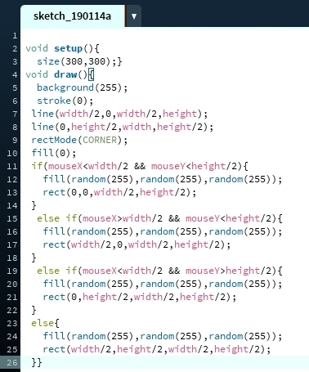

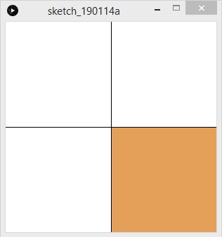

Podemos ver como los cuadrados cambian de color a gran velocidad según si ponemos el cursor encima de ellos o no. Funciona correctamente.

2. Realiza una variación libre del programa utilizando lo aprendido.
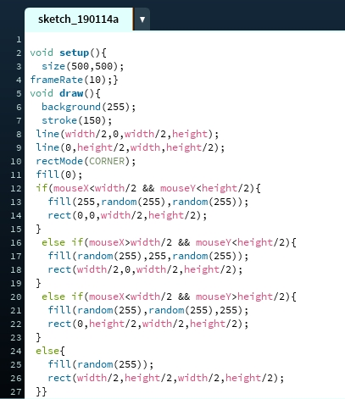
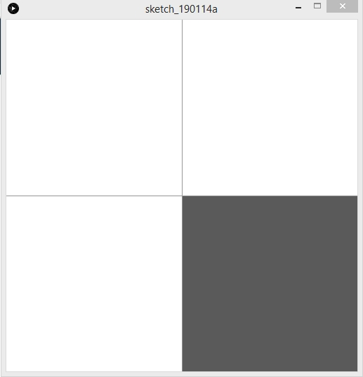

En este caso he cambiado el tamaño de la ventana, el color de cada cuadrado y la velocidad de parpadeo entre otras.

